Szakmai beszámoló
Szlovénia
2025. márc. 24 – márc. 30.

Készítette
Nagy Emese szakmai oktató
KSZC Eötvös Loránd Műszaki Technikum és Kollégium
Kaposvár

2025. március 24. hétfő
Utazás Lendavára

2025. március 25. kedd
A szlovéniai programot megelőzően nem volt sem rálátásom, sem tapasztalatom azzal kapcsolatban, hogy működik a szlovén-magyar együttélés az ott élő magyarok számára. Középiskolai nyelvszakos szakmai oktatóként kíváncsi voltam, hogy működnek a dolgok intézményi szinten, beleértve a tanulók és a tantestület létszámát, a tanulók és a tanárok heti óraszámának alakulását, az idegennyelv-oktatást általában, a nemzetiségi magyartanítást és a magyar mint idegen nyelv oktatását, ill. az intézményi finanszírozást.
9 órakor indultunk busszal a szlovén-magyar két tanítási nyelvű középiskolába (Dvojezicna srednja sola Lendava). Tomsic Tibor igazgatóhelyettes fogadta a csoportunkat egy modern, tiszta, tágas és világos épületben. Már első látásra nyilvánvaló volt, hogy egy rendkívül kedvező helyzetben lévő intézményről van szó.
Egy nagy előadóterembe mentünk, ahol általános tájékoztatást kaptunk az intézményről, ill. egyúttal választ is kaptunk minden kérdésünkre. A 300 fős tanulólétszám a 80 fős tantestülettel elég jól hangzott. 15 körüli osztálylétszámokkal dolgoznak az önkormányzati fenntartású iskolában, ahol a tanulóknak legkésőbb 7. órával végeznek. Egy tanár heti óraszáma nem haladhatja meg a 24 órát (20 óra/hét a kötelező). Az elmondottak alapján a kétnyelvű tanítás technikailag hasonló a magyarországi gyakorlathoz. A magyar1 a magyar anyanyelvű tanulók nemzetiségi oktatása irodalommal, történelemmel és kultúrával, a magyar2 és magyar3 a magyar mint idegen nyelv oktatását jelenti heti 3 órában. A magyar2 szlovén anyanyelvű, magyarul is beszélő diákok nyelvoktatását jelenti, a magyar3 magyarul még nem tudó szlovén anyanyelvű tanulók választott idegen nyelve lehet – vagyis, az iskolába nem csak magyar anyanyelvű tanulók nyerhetnek felvételt. Idegen nyelvként angol, német, spanyol és francia is választható.
Érdeklődtünk az érettségi rendszerről is. Tomsic Tibor igazgatóhelyettes tankönyveket és magyar nyelvű érettségi feladatlapot is közreadott.
Miután minden kérdésünkre választ kaptunk, bejártuk az egész iskolát. Nagyon tetszett minden.

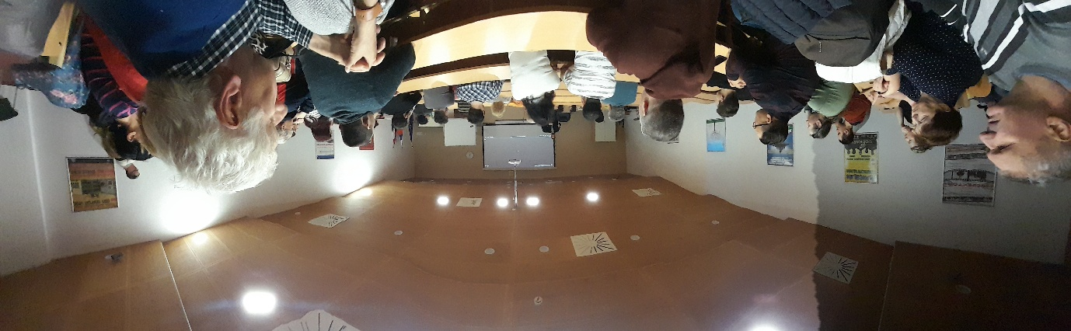
2025. március 26. szerda
Egy kiterjedt nemzetközi kapcsolati hálóval rendelkező cég, a VIRS telephelyén tettünk látogatást. Nagyon kedvesen fogadták a csoportunkat (bár ez minden helyről elmondható, ahova ellátogattunk), az pedig bónusz volt, hogy a céget képviselő fiatalember nagyon szépen és ízesen beszélt magyarul.
Először egy videót néztünk meg a cég tevékenységéről, ezt követően indultunk el a gyár bejárására. Azt gondoltam, most végre bevezet valaki a hegesztés rejtelmeibe, és előzőleg egy olyan csarnokot vártam, ahol az én magyarországi előismereteim szerint piszkos munkásruhás férfiak izzadva hegesztenek a munkadarabjuk fölé görnyedve.
Mikor a welcome előadáson kiderült, hogy a VIRS-nél robotok hegesztenek, akkor már tudtam, hogy ez egy egészen más irány. Egy hihetetlenül tiszta csarnokba érkeztünk, amelynek az egyik fele szolgál demonstrációs célokat. Láttunk hegesztőfülkéket is, amelyekben a robotok dolgoznak, sőt egy robotot ki is lehetett próbálni. A Virág utcai telephelyünk vezetősége próbálta megtanítani a robotot virágot rajzolni, végül egy házikóval végződött az oktatási folyamat. Érdekes és látványos volt még nekem teljesen más beállítottságúnak is. Ha belegondolok, hogy a robotok tanítása is milyen lehetőségeket foglal magába, futurisztikus az egész – számomra néha legalább annyira ijesztő, mint amennyire impresszív.

2025. március 27. csütörtök
Ezen a napon a turizmus-vendéglátás Magyarországon is népszerű ágával ismerkedtünk. Wellness-tapasztalattal bőven rendelkezem, de **** felett még sosem jártam. Moravske Toplicében volt 50 percnyi lehetőségem, hogy nézőként betekinthessek egy ötcsillagos szálloda világába is. Nem vagyok nagyon tájékozott a szállodai árképzésben, ezért nem tudom, mennyire befolyásolja egy adott település jellege az árakat, de azt azért megállapítottam, hogy a Terme Vivatban az átlagban 110 eurós ár félpanzióval lényegesen barátságosabb, mint sok magyarországi négycsillagos szállodáé. Számomra a szálloda legfőbb látványossága egy robotzongora volt, ami egymagában ABBA-számokat játszott

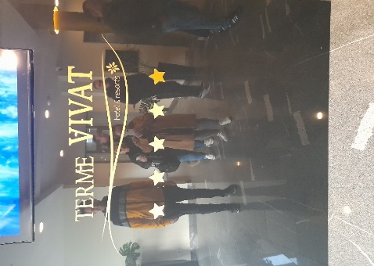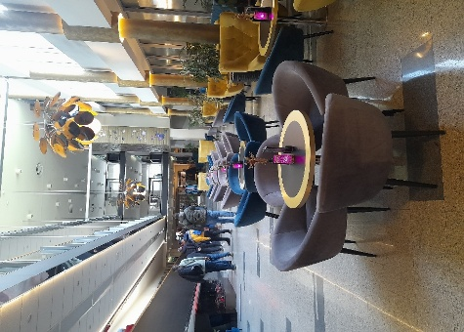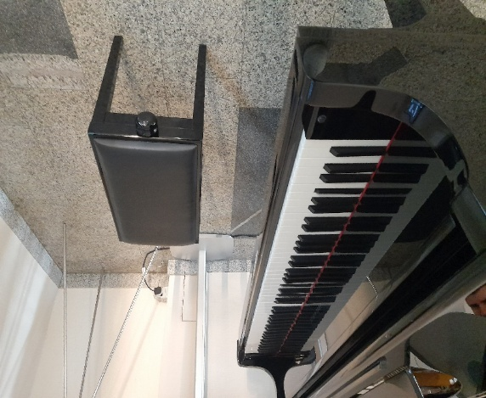

2025. március 28. péntek
A gyönyörűséges Bledbe látogattunk el ezen a napon, de a rossz időbeosztás miatt sok mindenből kimaradtunk. Biztos, hogy egy nap visszamegyek.

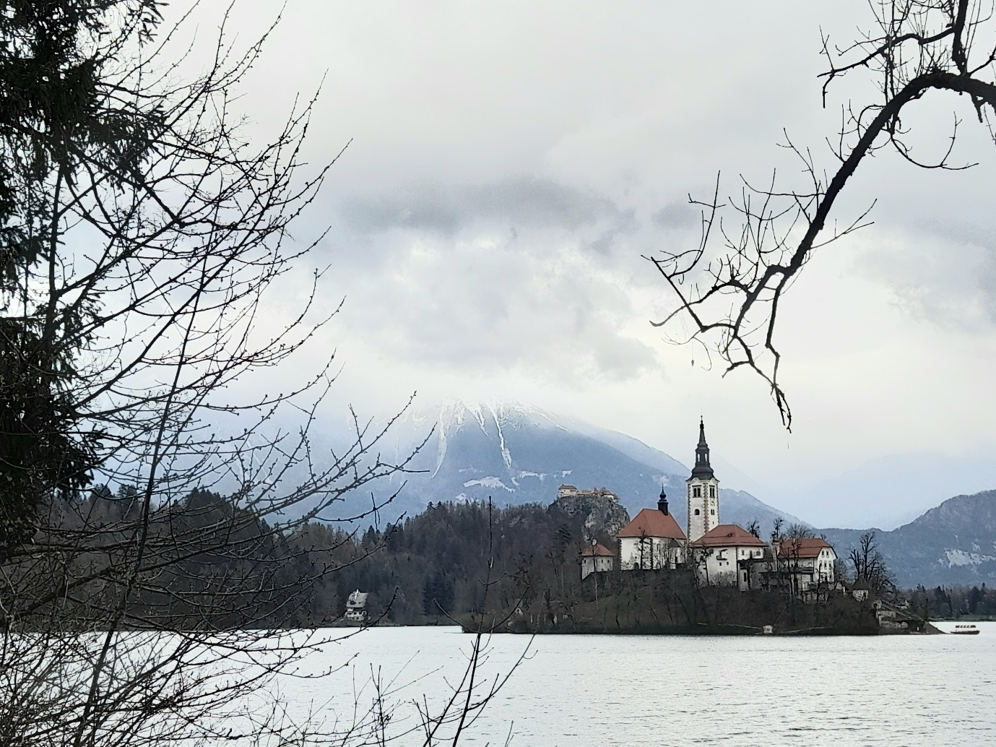

2025. március 29. szombat
Szlovéniai látogatásunk utolsó napján egy újabb céglátogatáson vettünk részt, ezúttal a lendvai Skafar Renault Autószalon- és Szerelőműhelyben. A szerdai látogatáshoz hasonlóan ezúttal is a cég bemutatásával kezdődött a program. A prezentáció kitért némi Renault-történelemre is. A vezetett autószalon-és műhelylátogatás során beleláthattunk a munkák teljes folyamatába. A cégvezetővel való megbeszélés alapján reméljük, hogy Erasmus+ mobilitás(ok) során a tanulóinkat is fogadja majd a cég.
A napot a lendvai Vináriumban zártuk.

2025. március 30. vasárnap
Hazautazás

Köszönöm, hogy részt vehettem a szlovéniai szakmai tréningen.

